1.000.000 Euro rămân în comunitate prin sponsorizările EGGER Romania
Compania EGGER Romania, ca parte a comunității din Rădăuți și împrejurimi, a sprijinit proiecte cu impact local în valoare de 1.000.000 Euro. EGGER Romania a direcționat aceste fonduri spre sponsorizări, alegând astfel să contribuie la bunăstarea întregii comunități, îmbunătățirea serviciilor de sănătate, a condițiilor de învățare, sprijinirea familiilor aflate în dificultate, dar și încurajarea activității sportive.
Proiecte pentru întreaga comunitate
Pentru modernizarea clădirii administrative și a spațiului de lucru de la Garda de intervenție ISU din Rădăuți au fost alocați 256.000 Euro. Astfel, 100 pompieri își vor desfășura activitatea de birou și se vor odihni într-un spațiu modernizat, fiind astfel mai pregătiți să intervină în cazul unor incidente nefericite.
Alți 50.000 Euro au fost destinați amenajării spațiului verde de pe strada Bogdan Vodă din Rădăuți. De transformarea zonei centrale din Rădăuți vor beneficia toți cei care se vor plimba sau vor participa la activitățile ce vor fi organizate în zona pietonală.
Din aprilie 2021 elevii de la Școala Gimnazială nr.1 și preșcolarii de la Grădinița Dornești, cât și copiii din întreaga comunitate, se bucură de primul loc de joacă din Dornești, amenajat cu sprijinul nostru.
”EGGER adoptă o școală” – Școala ”Bogdan Vodă” Rădăuți
Condiții cât mai bune de învățare pentru toți copiii reprezintă un deziderat permanent pentru noi. În 2021 am demarat primul proiect dintr-o serie cu impact major asupra mediului în care copiii noștri sunt educați: ”EGGER adoptă o școală”.
Primii beneficiari ai proiectului, prin care vom crea un mediu modern de învățare, sunt cei peste 570 de copii de la Școala Gimnazială ”Bogdan Vodă” Rădăuți, unii dintre ei copiii angajaților noștri. Modernizarea a început deja, cu pardoseală EGGER pentru 10 clase, table magnetice pentru 12 clase, și va continua cu mobilier școlar nou pentru toate clasele, realizat cu PAL EGGER, renovarea spațiilor comune (holuri și scări) și, la final, amenajarea unui spațiu verde cu rol educativ și de relaxare.
În top trei proiecte din educație, sprijinite de EGGER în 2021, se află și Colegiul Național ”Petru Rareș” Suceava. În septembrie 2021 a fost inaugurat Centrul de informare și documentare, un spațiu modern, cu mobilier și tehnică de calcul de ultimă generație, amenajat și cu finanțarea EGGER de 60.000 Euro. La el vor avea acces cei peste 700 elevi și profesorii colegiului.
EGGER este o companie cu viziune pe termen lung și înțelege că programarea și robotica sunt cursurile viitorului. Am ales să susținem activitatea Cluburilor de robotică de la Colegiul Național ”Petru Rareș” și Colegiul Național ”Ștefan cel Mare” din Suceava prin dotarea cu echipamente în valoare de 5.000 Euro. Astfel, zeci de liceeni vor putea dobândi abilități care să-i ajute să facă față unui viitor smart în care tehnologia va domina.
Pentru liceenii care vor continua studiile universitare în domeniu, Facultatea de Inginerie Electrică și Știința Calculatoarelor de la Universitatea ”Ștefan cel Mare” Suceava îi așteaptă să studieze echipamentele industriale sau pe echipamentele de calcul donate de EGGER, în valoare de peste 41.000 Euro.
Sprijinim accesul la sănătate prin parteneri de încredere
Seria nefericită de incendii în spitale, cauzate de concentrația prea mare de oxigen din saloane, ne-a atras atenția și am căutat o soluție pentru a evita pe viitor astfel de incidente. În parteneriat cu Crucea Roșie Suceava, am decis să achiziționăm senzori de oxigen în valoare de 15.000 Euro pentru dotarea spitalelor din Rădăuți și Fălticeni, senzori capabili să detecteze și să alerteze cu privire la nivelul ridicat de oxigen.
Alături de Crucea Roșie Suceava în 2021 am ajutat opt cazuri medicale, iar pentru proiectele vizând sănătatea din 2022 am oferit partenerului nostru sprijin în valoare de 185.000 Euro.
Asociația pentru Intervenție în Autism Suceava (AIAS) ajunge în Rădăuți pentru a oferi sprijin familiilor cu copii cu tulburări de dezvoltare/TSA prin programul ImPACT, finanțat de EGGER. Astfel, în prima etapă, 20 de familii cu copii suferind de TSA vor învăța tehnici pe care le pot folosi pentru a-și ajuta copilul să dezvolte abilități sociale, de comunicare, imitație și joacă în timpul rutinelor și activităților zilnice.
Șapte familii și peste 100 de copii, tineri sau vârstnici în dificultate au primit sprijinul nostru
În 2021 am continuat să sprijinim cauzele sociale din comunitatea noastră. În Rădăuți am sprijinit casa de tip familial ”Universul Copiilor” și am asigurat chiria pe un an pentru o familie cu cinci copii.
Trei dintre familiile din Dornești ale căror case au ars în 2021 au primit sprijin de 30.000 Euro pentru refacerea locuințelor. Am oferit materiale de construcții pentru alte trei familii din județul Suceava aflate în aceeași situație, dar și pentru renovarea Centrului de recuperare din Pojorâta și a centrului din Suceava al Asociației Euroactiv.
La competițiile sportive susținute de EGGER au participat peste 300 de persoane, dintre care aproape 100 de copii
În cadrul EGGER, acordăm o importanță deosebită activității sportive și susținem practicarea sportului, atât în rândul angajaților, cât și în rândul comunității din care facem parte. În 2021 am sponsorizat competiția de alergare montană Bucovina Ultra Rocks (30-31 iulie), mai precis cursa Lady’s Rock powered by EGGER, la care au participat 165 de alergători.
În Rădăuți am sprijinit organizarea a trei turnee de tenis pentru copii, un turneu de padbol și participarea unor tineri sportivi rădăuțeni la finala Campionatului de lupte pe plajă.

EGGER în România
Grupul EGGER deține din 2008 o fabrică în România, în Rădăuți, județul Suceava. Fabrica are peste 850 de angajați. În Rădăuți, sunt produse plăci de PAL brut și melaminat pentru industria mobilei, precum și plăci OSB pentru industria construcțiilor din lemn și sectorul retail. EGGER a investit cca. 500 milioane Euro în dezvoltarea unității strategice de producție din Rădăuți într-o locație de producție complet integrată și dotată cu tehnologie de ultimă generație.

1.000.000 Euro în comunitate prin proiecte finanțate de EGGER
- ”EGGER adoptă o școală” – Școala ”Bogdan Vodă” Rădăuți, un proiect de peste 160.000 Euro  - 60.000Euro pentru Centrul de informare și documentare de la Colegiul Național ”Petru Rareș” Suceava  - 20 familii beneficiare în prima etapă din Programul ImPACT pentru copiii cu TSA | - 15.000 Euro pentru achiziționarea de senzori de oxigen pentru spitalele din Rădăuți și Fălticeni  - Sprijin de 54.000 Euro pentru șapte familii și peste 100 de copii, tineri sau vârstnici în dificultate  - Competiții sportive sprijinite de EGGER cu 18.000Euro

Legendă foto
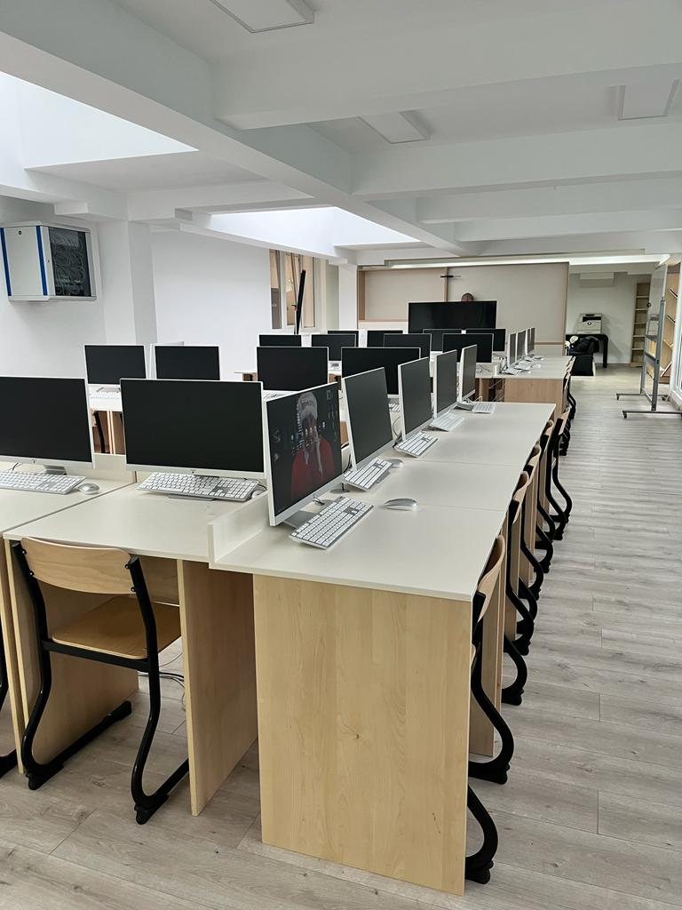 | Centrul de informare și documentare de la Colegiul Național ”Petru Rareș” Suceava
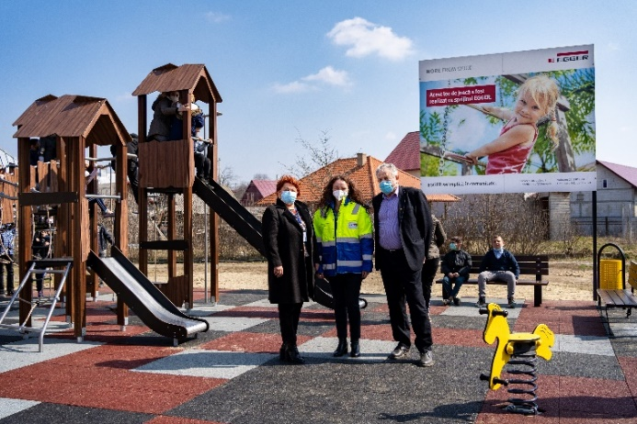 | Primul loc de joacă din Dornești, amenajat în aprilie 2021
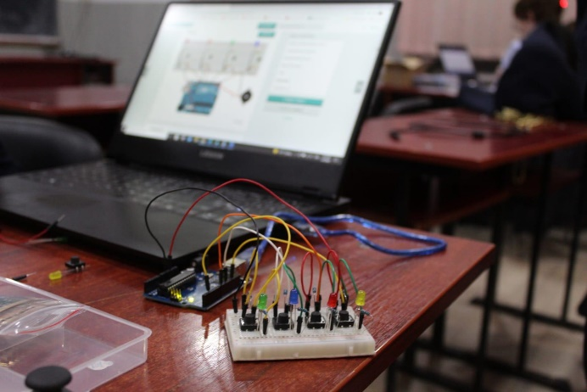 | Clubul de robotică de la Colegiul Național ”Petru Rareș”

Fotografii: EGGER Se pot utiliza gratuit cu menționarea drepturilor de autor
Pentru informații suplimentare:

EGGER România
Bianca David
Responsabil Relații Publice
Str. Austriei nr.2, Rădăuți
România
T +40 372 438 215
M +40 725 117 139
bianca.david@egger.com

